海外硕士录取标准分析模型

反思报告

赛道：交互式数据分析工具
项目名称：海外硕士录取标准分析模型
提交内容：反思报告 Word 终稿
姓名：请填写
学号：请填写
班级：请填写
日期：2026 年 4 月

摘要
本反思报告围绕海外硕士录取标准分析模型的设计与实现展开。项目选择交互式数据分析工具赛道，使用 Python、Streamlit、pandas 和 Altair 构建面向留学申请场景的小型数据产品。工具将录取标准拆分为硬门槛、专业匹配和软实力三个维度，通过样例项目数据展示不同国家和专业方向的申请要求，并根据申请人画像输出保底、匹配、冲刺和暂不达标四类结果。
关键词：留学申请；录取标准；交互式数据分析；Streamlit

ABSTRACT
This reflection report reviews the design and implementation of an overseas master's admission analysis model. The project follows the interactive data analysis tool track and uses Python, Streamlit, pandas, and Altair to build a lightweight data product for study abroad planning. The model divides admission standards into hard requirements, academic and major fit, and soft power, then provides interpretable recommendation levels based on a sample applicant profile.
Keywords: study abroad; admission standards; interactive data analysis; Streamlit

目录
目录将在 Word 中自动更新。

1 项目概述

1.1 选题背景
我选择海外硕士录取标准分析作为作业主题，是因为留学申请本身就是一个多指标决策问题。申请者不仅需要关注学校排名，还要同时比较 GPA、语言成绩、GRE、专业背景、实习科研经历和费用预算。传统表格可以保存信息，但不方便根据个人背景实时筛选和解释，因此适合做成交互式数据分析工具。
项目重点放在商科和数据类硕士项目上，包括 Business Analytics、Data Science、Information Systems、Statistics 等方向。这些方向通常既关注学术门槛，也关注专业基础和实践经历，能够较好体现硬门槛、专业匹配和软实力三类因素。

1.2 产品目标
本工具的目标不是替代真实申请咨询，而是帮助用户完成初步选校分层。用户输入本科背景、GPA、语言成绩、GRE、专业匹配度、数学和编程基础、实习科研经历以及预算后，系统会根据样例项目数据计算录取匹配指数，并输出保底、匹配、冲刺和暂不达标四类结果。

2 数据与模型设计

2.1 数据结构
项目使用小规模样例数据，共整理二十二个海外硕士项目，覆盖英国、美国、新加坡、中国香港、澳大利亚、加拿大和荷兰。数据字段包括学校、国家或地区、项目名称、专业方向、排名、学费、学制、GPA 门槛、语言要求、GRE 要求、专业背景要求、数学统计要求、编程要求、实习重要度和科研重要度。
表 1 样例数据主要字段说明
字段 | 含义 | 作用
min_gpa_100 | 最低 GPA 门槛 | 判断申请人是否满足学术硬门槛
min_ielts / min_toefl | 语言要求 | 判断雅思或托福是否达标
gre_policy / min_gre | GRE 要求 | 区分不要求、可选和必需
major_requirement | 专业背景要求 | 评估本科专业匹配度
quant_requirement | 数学/统计要求 | 评估量化基础是否足够
programming_requirement | 编程要求 | 评估技术基础是否足够
internship_importance | 实习重要度 | 评估职业导向项目的软实力
research_importance | 科研重要度 | 评估研究导向项目的软实力
tuition_usd | 项目总学费 | 判断是否符合预算

2.2 模型逻辑
模型采用规则加权方式，而不是复杂机器学习模型。这样做的原因是样例数据量较小，规则模型更透明，也更适合课堂演示。模型首先检查硬门槛是否满足，然后计算三个核心维度得分，并结合预算和竞争度进行修正。
录取匹配指数 = 50%×硬门槛 + 30%×专业匹配 + 20%×软实力 + 预算修正 − 竞争度惩罚 | (1)
硬门槛主要包括 GPA、语言成绩和 GRE。专业匹配主要包括本科专业相关度、数学统计基础和编程基础。软实力主要包括实习时长、科研经历和数据分析项目经历。最终分数越高，说明申请人与项目要求越匹配。

2.3 交互设计
页面使用 Streamlit 搭建。侧边栏用于输入申请人画像，主页面展示项目门槛、匹配结果、模型解释、费用对比和样例数据。用户调整任意条件后，页面会自动重新计算结果，这体现了交互式数据产品相较静态报告的优势。
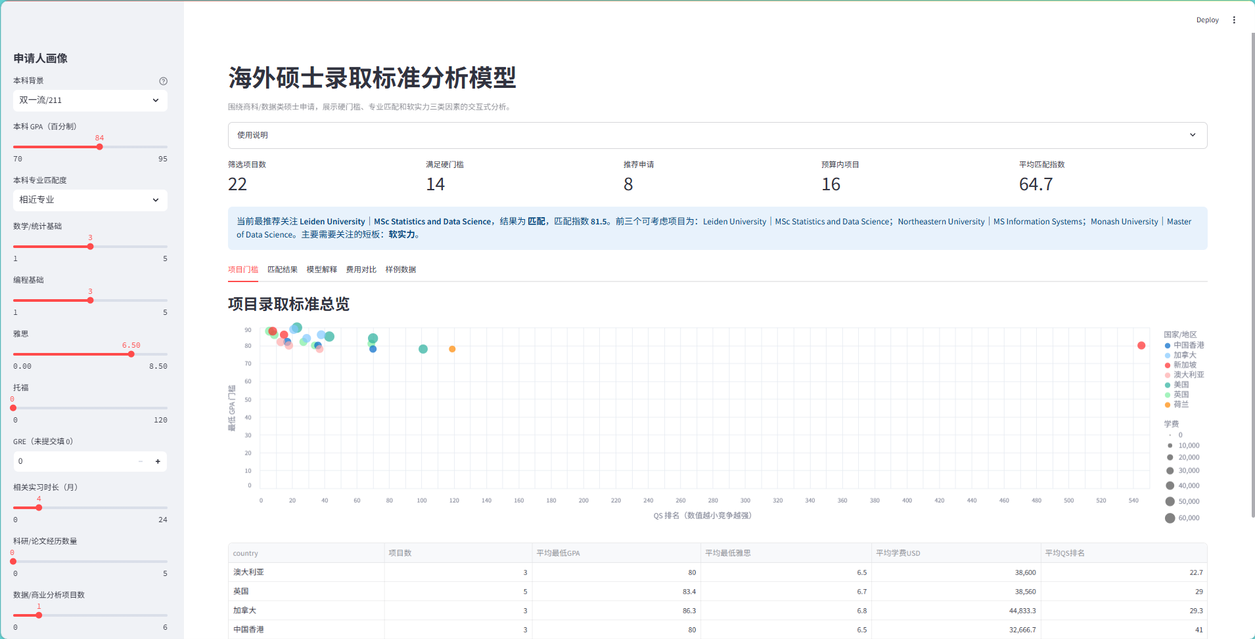
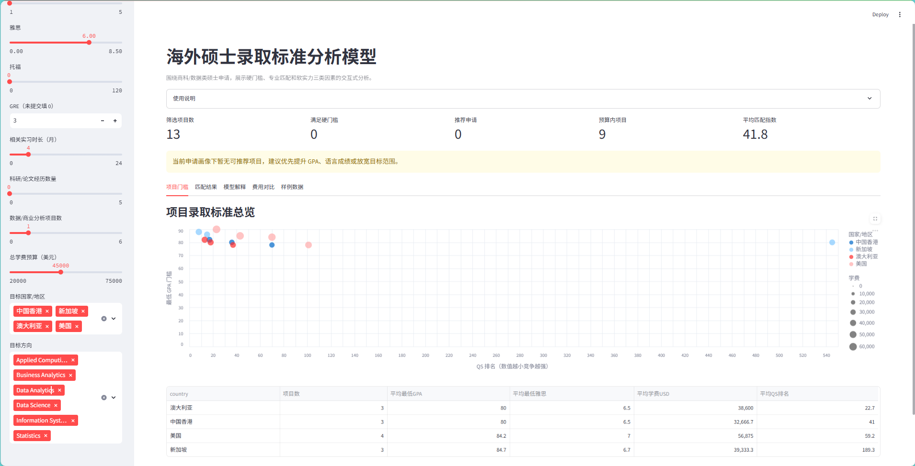

3 分析结果与应用价值

3.1 分析结果
通过项目门槛图表可以看到，不同国家和项目方向之间的 GPA、语言和费用要求存在明显差异。排名靠前或竞争更强的项目通常对 GPA、语言成绩和专业背景提出更高要求。对于数据科学、统计和应用计算方向，数学统计和编程基础的重要性也更加突出。
个人匹配页面能够把申请结果分为保底、匹配、冲刺和暂不达标。相比简单罗列学校信息，这种分层结果更接近真实选校场景，也便于在演示视频中解释为什么同一个申请人面对不同项目会得到不同建议。

3.2 产品价值
本工具的价值主要体现在三个方面。第一，它把复杂的申请标准转化为可视化和可交互的界面。第二，它通过模型解释页面展示每个项目的得分拆解，使结果不是黑箱。第三，它能够帮助用户快速识别短板，例如语言未达标、专业背景不足、编程基础较弱或预算压力较大。

4 反思与改进

4.1 完成过程的收获
完成这个项目后，我更加理解数据产品和普通数据分析报告的区别。数据报告通常是一次性输出结论，而交互式工具需要考虑用户输入、结果更新、可解释性和页面展示逻辑。为了让工具更像产品，我没有只展示表格，而是设计了申请人画像、匹配指数、结果分层和单项目解释。
我也认识到，在样例数据较少的情况下，透明的规则模型比复杂模型更合适。虽然规则模型不能给出真实录取概率，但它能够清楚说明每个判断来自哪些维度，更适合作为课程作业和产品原型展示。

4.2 存在不足
项目目前仍然存在不足。首先，数据为课堂演示样例，并非实时爬取的官方数据，因此不能直接用于真实申请决策。其次，模型权重由人工设定，虽然有解释性，但不一定完全符合不同学校的真实审核逻辑。再次，项目没有考虑文书质量、推荐信、面试表现和申请时间等重要因素。

4.3 后续改进方向
后续可以从三个方向继续改进。第一，扩充数据来源，加入更多学校和项目，并标注数据更新时间。第二，增加可配置权重功能，让用户根据商科、数据科学或信息系统等不同方向调整模型。第三，如果能够收集历史申请案例，可以进一步训练简单的分类模型，用真实案例校正规则模型。

5 总结
总体来看，本项目完成了赛道四对交互式数据分析工具的要求：有可运行的 Python 应用，有数据清洗和指标计算，有交互筛选、可视化图表和可解释的模型结果。项目规模不大，但主题明确，能够围绕留学申请场景展示数据产品从数据、模型到页面交互的完整流程。

参考文献
[1] Streamlit Team. Streamlit Documentation.
[2] The pandas development team. pandas Documentation.
[3] Altair Developers. Altair Documentation.
[4] Python Software Foundation. Python Documentation.
[5] 课程作业任务说明：交互式数据分析工具赛道要求.

附录 A 项目运行说明
安装依赖命令：pip install -e .
启动应用命令：streamlit run main.py
本地访问地址：http://localhost:8501

致谢
感谢课程提供交互式数据分析工具赛道，使我能够以产品化方式完成 Python 数据分析实践。也感谢项目开发过程中使用到的开源工具，它们帮助我更快完成从数据整理、模型设计到可视化展示的完整流程。

